**HÌNH VUÔNG**

**A. Tóm tắt lý thuyết**

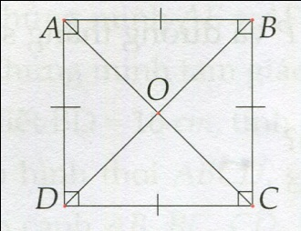1. Định nghĩa: Hình vuông là tứ giác có bốn góc vuông và bốn cạnh bằng nhau

 là hình vuông 

2. Nhận xét: Từ định nghĩa hình vuông ta suy ra

- Hình vuông là hình chữ nhật có bốn cạnh bằng nhau

- Hình vuông là hình thoi có 4 góc vuông

 Hình vuông vừa là hình chữ nhật vừa là hình thoi

2. Tính chất: Hình vuông có tất cả các tính chất của hình bình thoi và hình chữ nhật

- Tính chất về cạnh:

+) Có bốn cạnh bằng nhau

+) Các cạnh đối song song

- Tính chất về góc: Bốn góc bằng nhau

- Tính chất về đường chéo:

+) Hai đường chéo bằng nhau

+) Hai đường chéo cắt nhau tại trung điểm của mỗi đường

+) Hai đường chéo vuông góc với nhau

+) Hai đường chéo là các đường phân giác của các góc ở đỉnh của hình thoi

3. Dấu hiệu nhận biết

- Hình chữ nhật có hai cạnh kề bằng nhau là hình vuông

- Hình chữ nhật có hai đường chéo vuông góc với nhau là hình vuông

- Hình chữ nhật có 1 đường chéo là đường phân giác của một góc là hình vuông

- Hình thoi có một góc vuông là hình vuông

- Hình thoi có hai đường chéo bằng nhau là hình vuông

4. Nhận xét: Một tứ giác vừa là hình chữ nhật vừa là hình thoi thì tứ giác đó là hình vuông

5. Tính chất đối xứng của hình vuông

- Hình vuông có 1 tâm đối xứng là giao điểm của hai đường chéo

- Hình vuông có bốn chục đối xứng:

+) 2 đường chéo của hình vuông

+) 2 đường thẳng nối trung điểm các cạnh đối diện của hình vuông

**B. Bài tập và các dạng toán**

**Dạng 1: Chứng minh 1 tứ giác là hình vuông**

**Cách giải:** Vận dụng các dấu hiệu nhận biết để chứng minh 1 tứ giác là hình vuông

**Bài 1:** Cho hình vuông DBEC. Trên cạnh CD lấy điểm A, trên tia đối của tia DC lấy điểm K, trên tia đối của tia ED lấy điểm M sao cho CA = DK = EM. Vẽ hình vuông DKIH (H thuộc DE). Chứng minh rằng tứ giác ABMI là hình vuông

**Lời giải**

Ta có: 

  
Là hình vuông ( dấu hiệu nhận biết )



**Bài 2:** Cho tam giác ABC vuông tại A. Trên cạnh AB, AC theo thứ tự lấy các điểm D và E sao cho BD = CE. Gọi M, N, P, Q theo thứ tự là trung điểm của DE, EB, BC, CD. Chứng minh rằng tứ giác MNPQ là hình vuông

**Lời giải**

Ta có: 



Từ (1)(2)  là hình vuông

**Bài 3:** Cho tam giác ABC. Dựng về phía ngoài tam giác các hình vuông ABDE và ACFG. Gọi Q, N lần lượt là giao điểm các đường chéo của hình vuông ABDE và hình vuông ACFG. Gọi M, P lần lượt là trung điểm BC và EG. Chứng minh rằng tứ giác MNPQ là hình vuông

**Lời giải**

Ta có: 



Từ (1)(2)   
là hình thoi ( dấu hiệu nhận biết )

Gọi I là giao điểm của EC và BG, ta có: 

( Do  là cặp góc tương ướng của hai tam giác bằng nhau )



Từ (1)(4)  là hình vuông ( hình thoi có 1 góc vuông là hình vuông )

**Bài 4:** Cho hình thang ABCD, có: . Gọi H là hình chiếu của D lên AC. M, N, P lần lượt là trung điểm của CD, HC, HD

a. Chứng minh tứ giác ABMD là hình vuông, tam giác BDC vuông cân

b. Chứng minh tứ giác DMNP là hình bình hành

c. 

**Lời giải**

a. Ta có: 

là hình bình hành ( dấu hiệu nhận biết )

Lại có: AB = AD  là hình thoi, mà  là hình vuông.

+) Xét , có BM = DM  vuông cân ()

b. Xét , có:  là hình bình hành

c. . Ta có tam giác ADP có Q là trực tâm 

**Dạng 2: Vận dụng tính chất của hình vuông để chứng minh các tính chất hình học**

**Cách giải:** Vận dụng định nghĩa và các tính chất về cạnh, góc, đường chéo của hình vuông.

**Bài 5:** Cho hình vuông ABCD. Trên các cạnh AD, DC lần lượt lấy các điểm E, F sao cho AE = DF. Chứng minh

a.  b. 

**Lời giải**

a. Ta có 

b. Gọi I là giao điểm của AF và BE

Có: 

**Bài 6:** Cho hình vuông ABCD. Trên tia đối của tia BA lấy điểm E, trên tia đối của tia CB lấy điểm F sao cho AE = CF

a. Chứng minh  vuông cân b. Gọi I là trung điểm của EF. Chứng minh BI = DI

c. Chứng minh A, C, I thẳng hàng

**Lời giải**

a. 

b. Ta có 

c. Do IB = ID nên I thuộc đường trung trực của BD 

**Bài 7:** Cho hình bình hành ABCD. Vẽ về phía ngoài hình bình hành hai hình vuông ABEF và ADGH. Chứng minh

a. AC = FH và  b.  vuông cân

**Lời giải**

a. 

Gọi I là giao điểm của FH và AC

Do

b.   
Ta có: 

mà 

Mặt khác do ABCD là hình bình hành, 

Từ (1)(2) 

**Bài 8:** Cho hình vuông ABCD cạnh 6cm, điểm E thuộc cạnh CD, tia phân giác của góc DAE cắt CD ở F. Gọi H là hình chiếu của F trên AC, K là giao điểm của FH và BC

a. Tính độ dài AH

b. Chứng minh rằng AK là phân giác của góc BAE

c. Tính chu vi tam giác CFK

**Lời giải**

a. Ta có 

****b.  là phân giác của    
c. Chu vi 

**Bài 9:** Cho hình vuông ABCD và E, F theo thứ tự là trung điểm của AB, BC

a. Chứng minh rằng 

b. Gọi M là giao điểm của CE và DF. Chứng minh AM = MB (Gợi ý có thể gọi N là trung điểm của CD)

**Lời giải**

a. Ta có: 

b. Gọi N là trung điểm của CD

+) là hình bình hành 

+)  có:  H là trung điểm của MD

+)  có AH là đường cao, H là trung điểm của MD 

**Bài 10: [ HSG – Hà Nội – 2009 ]**

Cho hình vuông ABCD và 1 điểm E bất kỳ nằm giữa hai điểm A và B. Trên tia đối của tia CB lấy điểm F sao cho CF = AE

a. Tính 

b. Gọi G là điểm đối xứng với D qua trung điểm I của EF. Tứ giác DEGF là hình gì? Vì sao?

c. Chứng minh ba đường thẳng AC, DG, EF đồng quy tại 1 điểm

**Lời giải**

a. 

b. Xét  có:  là hình bình hành , lại có  là hình chữ nhật

mà  là hình vuông ( dấu hiệu nhận biết )

c. Ta có EF giao DG tại I, ta đi chứng minh I thuộc đường trực của AC

Có:  thuộc đường trung trực của BD ( AC là đường trung trực của BD)

**Bài 11:** Cho hình vuông ABCD. Trên tia đối của tia CB lấy điểm M , trên tia đối của tia DC lấy điểm N sao cho BM = DN. Vẽ hình bình hành AFMN. Chứng minh rằng

a. 

b. Tứ giác AMFN là hình vuông

c. Kẻ , chứng minh rằng : 

d. B, D, O thẳng hàng (O là trung điểm của FA)

**Lời giải**

****a. 

b. Hình bình hành AMFN, có: AM = AN 

là hình thoi. Lại có 

là hình vuông

c. 

Ta đi chứng minh  là hình vuông

Có:

 là hình vuông  (đpcm)

d. Ta đi chứng minh 3 điểm B, D, O nằm trên đường trung trực của AC

Ta có: ABCD là hình vuông  B, D nằm trên đường trung trực của AC

O là trung điểm của AF  O là trung điểm của MN 

Lại có  nằm trên đường trung trực của AC

 thẳng hàng.

**Bài 12:** Cho tam giác ABC vuông tại A, đường cao AH và trung tuyến AM

a. Chứng minh rằng 

b. Kẻ trung trực của BC và trên đó lấy điểm D sao cho MD = MA ( D và A nằm trong hai nửa mặt phẳng khác nhau bờ là đường thẳng BC). Chứng minh AD là phân giác của 2 góc 

c. Kẻ . Tứ giác AEDF là hình gì?

****d. Chứng minh: 

**Lời giải**

a.  cân tại M  , mà 

b.  cân tại M    
c. Tứ giác AEDF là hình chữ nhật có AD là phân giác của  là hình vuông

d. Xét  có:  ( MD là trung trực của BC ) 

**Bài 13:** Cho tam giác ABC vuông tại A, đường cao AH. Vẽ về phía ngoài tam giác hai hình vuông ABDE và ACFG

a. Gọi M, N là chân các đường vuông góc hạ từ D và E đến BC. Chứng minh DM + DN = BC

b. D, A, E thẳng hàng

c. AH đi qua trung điểm của EG

d. Giả sử DE và FG cắt nhau tại K. Chứng minh rằng AH cũng đi qua K

**Lời giải**

a. 

b. D, A, F thẳng hàng 

c. Gọi I là giao điểm của AH và EG, ta đi chứng minh EI = GI ( = AI )

+) Ta đi chứng minh  cân tại I 

 cân tại I

Chứng minh tương tự ta có  cân tại I 

d. Có Tứ giác AEKG là hình bình hành ( các cạnh đối song song )

Lại có AI đi qua trung điểm của EG mà AI là đường chéo thứ 2 nên AI đi qua K. Vậy AI đi qua K

**Dạng 3: Tìm điều kiện để tứ giác là hình vuông**

Cách giải: Vận dụng định nghĩa, các tính chất và dấu hiệu nhận biết của hình vuông

**Bài 14:** Cho tam giác ABC vuông tại A, M là một điểm thuộc cạnh BC. Qua M vẽ các đường thẳng song song với AB và AC, chúng cắt các cạnh AC, AB theo thứ tự tại E và F

a. Tứ giác AFME là hình gì

b. Xác định vị trí của điểm M trên cạnh BC để tứ giác AFME là hình vuông

**Lời giải**

a. Tứ giác AEMF có 3 góc vuông nên là hình chữ nhật

b. Để tứ giác AFME là hình vuông thì đườn chéo AM trở thành đường phân giác của  là giao điểm của đường phân giác của BC và 

**Bài 15:** Cho tứ giác ABCD. Gọi E, F, G, H theo thứ tự là trung điểm của các cạnh AB, BC, CD, DA. Tìm điềm kiện của tứ giác ABCD để tứ giác EFGH là

****a. Hình chữ nhật b. Hình thoi c. Hình vuông

**Lời giải**

Ta có tứ giác EFGH là hình bình hành (các cạnh đối bằng nhau)

a. Để EFGH trở thành hình chữ nhật thì 

b. Để EFGH trở thành hình thoi thì   
c. Để EFGH trở thành hình vuông thì 

**BÀI TẬP VỀ NHÀ**

**Bài 16:** Cho đoạn thẳng AB và điểm M thuộc đoạn thẳng đó. Vẽ về một phía của AB các hình vuông AMCD, BMEF

a. Chứng minh 

b. Gọi H là giao điểm của AE và BC. Chứng minh ba điểm D, H, F thẳng hàng

c. Chứng minh đường thẳng DF luôn đi qua một điểm cố định khi M di chuyển trên đoạn thẳng cố định AB

**Lời giải**

a. Có MD // BE ( hai góc đồng vị bằng nhau )

mà: . Lại có  là trực tâm tam giác ABE    
b. Gọi O và O’ lần lượt là tâm của hai hình vuông AMCD và BMEF

Tam giác vuông AHC có OH là đường trung tuyến ứng với cạnh huyền AC 



Chứng minh tương tự, ta được  thẳng hàng.

c. Gọi I là giao điểm của AC và DF

Chứng minh được OI là đường trung bình của tam giác DMF, hay I là trung điểm DF

Kẻ IK vuông góc AB ( K thuộc AB )  là trung điểm của AB, vậy K cố định

Mặt khác  ( Không đổi )cố định. Vậy DE luôn đi qua I cố định.

**Bài 17:** Cho tam giác ABC, vẽ ra phía ngoài tam giác các hình vuông ABDE và BCKH, BM là trung tuyến của AC

a. Chứng minh 

b. Vẽ hình bình hành DBHN. Chứng minh 

c. Chứng minh DH = 2BM

d. Chứng minh 

**Lời giải**

a. Chú ý 

b. 

c. Gọi O là giao điểm của DH và BN 

là trung điểm của DH và BN

Ta có:  (hai đường trung tuyến tương ứng)

Mà DH = OH ( đpcm)

d. Chứng minh được 

**Bài 18:** Cho đoạn thẳng AB và điểm M thuộc đoạn thẳng đó. Vẽ về một phía của AB, các hình vuông AMCD, BMEF.

a) Chứng minh AE vuông góc với BC.

b) Gọi H là giao điểm của AE và BC. Chứng minh ba điểm D, H, F thẳng hàng.

c) Chứng minh đường thẳng DF luôn đi qua một điểm cố định khi M di chuyển trên đoạn thẳng cố định AB.

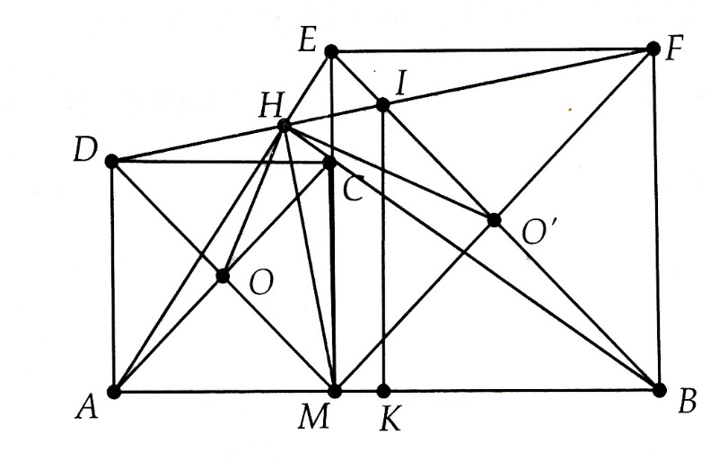**Lời giải**

a) Chứng minh được MD song song với BE

Mà MD ⊥ AC ⇒ AC ⊥ BE.

lại có EC ⊥ AB ⇒ C là trực tâm của tam giác ABE.

⇒ ĐPCM.

b) Gọi O, O' lần lượt là tâm của hai hình vuông AMCD và BMEF. Tam giác vuông AHC có OH là đường trung tuyến ứng với cạnh huyền 

⇒ Tam giác DMH vuông tại H, hay DH ⊥ MH (1)

Chứng minh tương tự, ta được HF ⊥ MH (2)

Từ (1) và (2), suy ra ĐPCM.

c) Gọi I là giao điểm của AC và DF.

Chứng minh được OI là đường trung bình của tam giác DMF, hay I là trung điểm của DF.

Kẻ IK vuông góc với AB (K ∈ AB)

⇒ K là trung điểm của AB, tức là K cố định.

Mặt khác,  (không đổi) ⇒ I cố định. Vậy DF luôn đi qua điểm I cố định.

**Bài 19:** Cho tam giác ABC, vẽ ra phía ngoài tam giác các hình vuông ABDE và BCKH. BM là đường trung tuyến của tam giác ABC.

a) Chứng minh 

b) Vẽ hình bình hành DBHN. Chứng minh ΔABC = ΔNHB.

c) Chứng minh DH = 2BM.

d) Chứng minh BM vuông góc với DH.

**Lời giải**

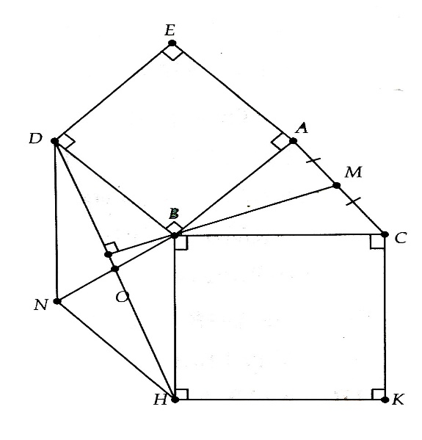a) Chú ý 

Mà  ⇒ đpcm

b) Chứng minh được hai tam giác ABC và NHB bằng nhau theo trường hợp (c.g.c)

c) Gọi {O} = DH ∩ BN.

⇒ O là trung điểm của DH và BN. Ta có: ΔABC = ΔNHB ⇒ OH = BM (2 đường trung tuyến tương ứng)

Mà DH = 2OH ⇒ ĐPCM.

d) Chứng minh . Từ đó quy ra ĐPCM